学生实习信息化管理平台使用说明书

教师
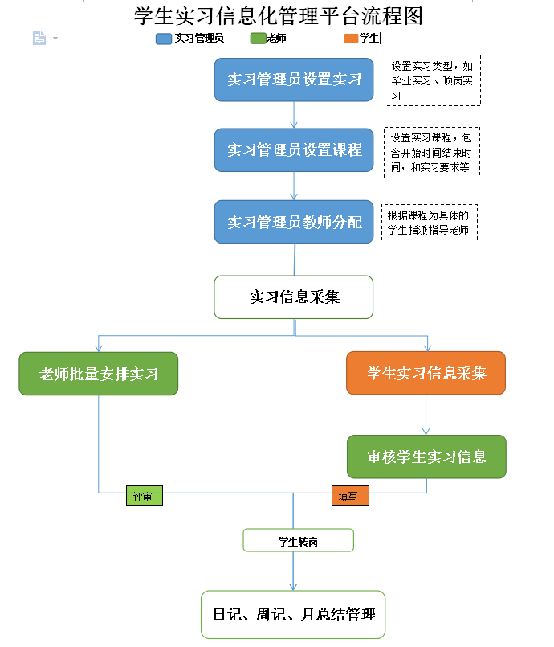
顶岗系统不支持IE8以下内核，可能产生兼容问题推荐使用谷歌浏览器。

慧职教APP操作手册

扫描二维码下载


安装
安装成功后页面中会显示红色方框中的图标如下,点击图标进入“慧职教”主页面。选择所在学校名称，输入学号或工号，输入密码。（注：学生账号为学生学号；教师账号为教师教工号，密码为后六位）。
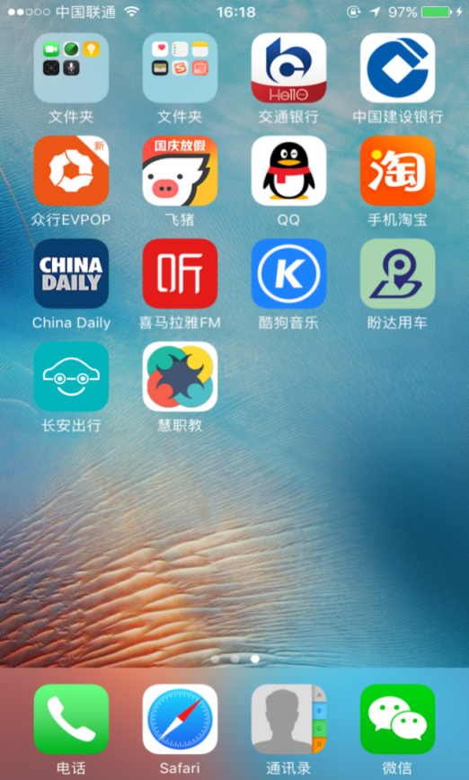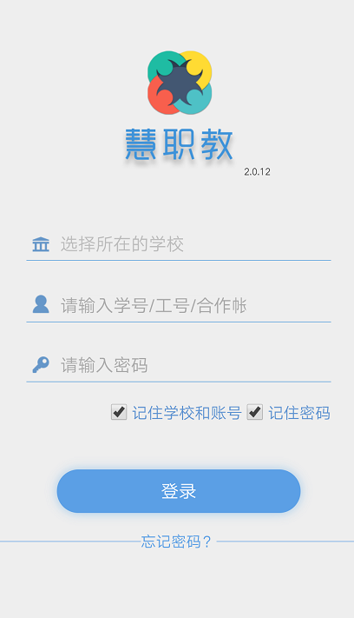

待办模块
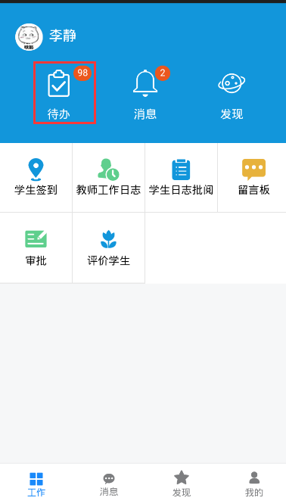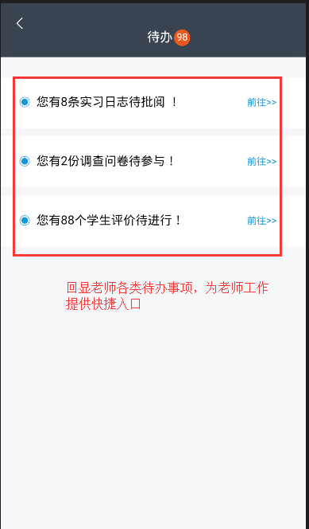

消息模块
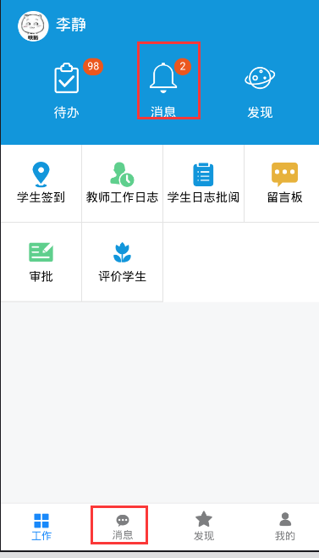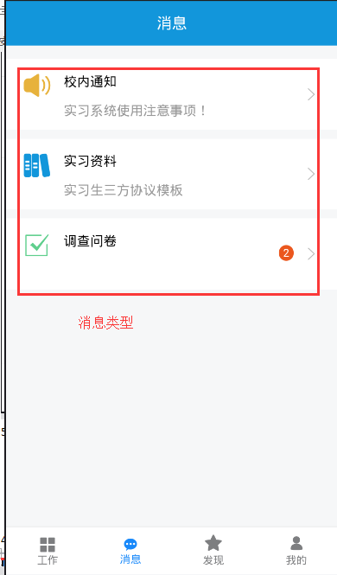

签到

签到
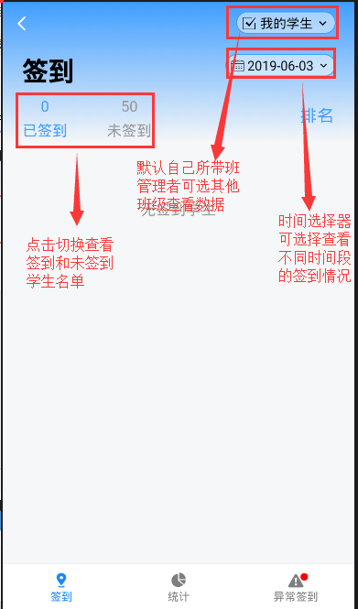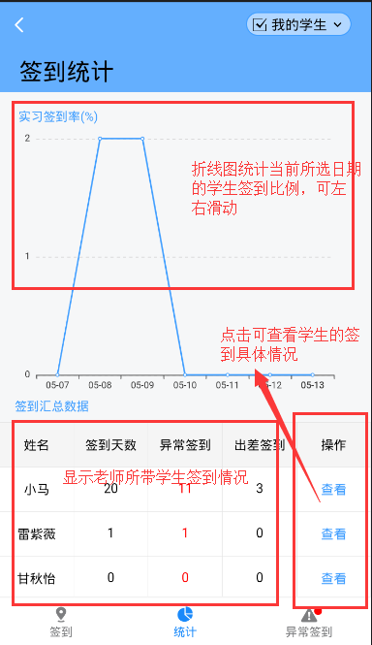

异常签到
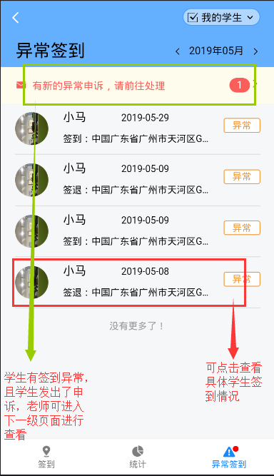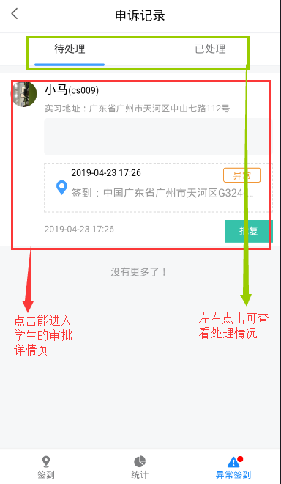

教师工作日志
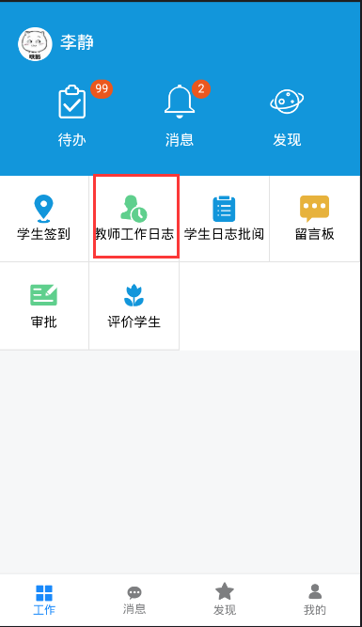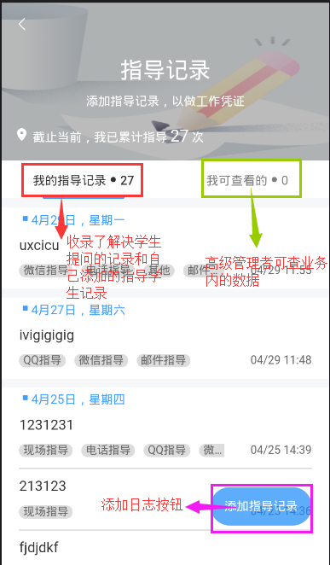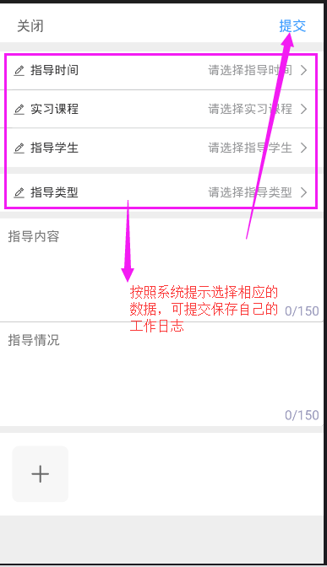

学生日志审批
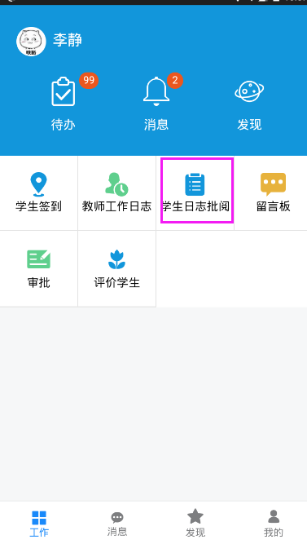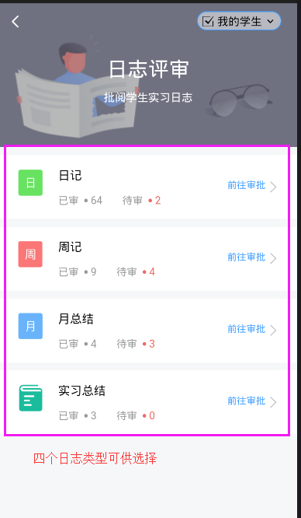

以日记为例，周记，月总结 总结同理；

学生日记审批
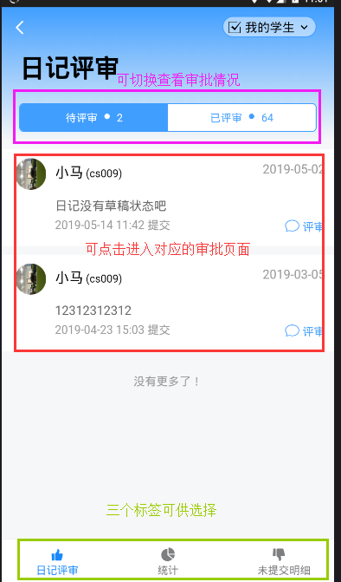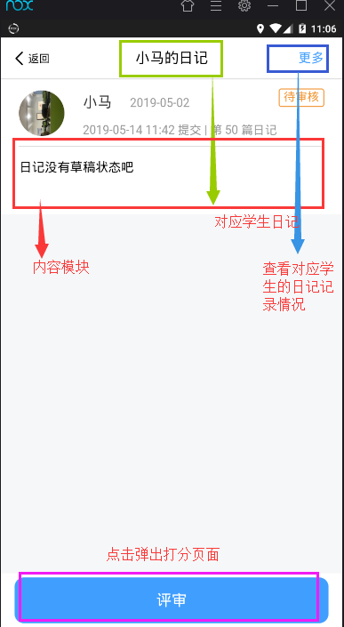

学生日记打分
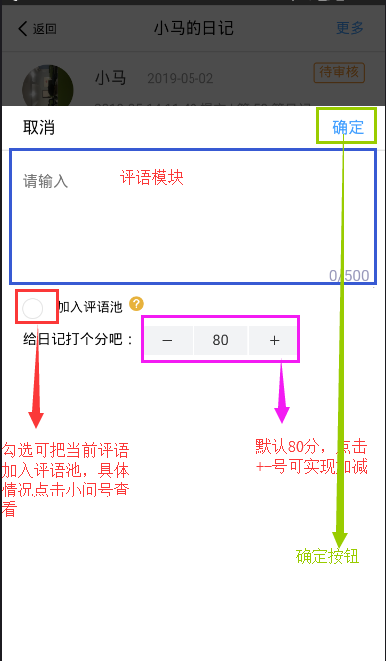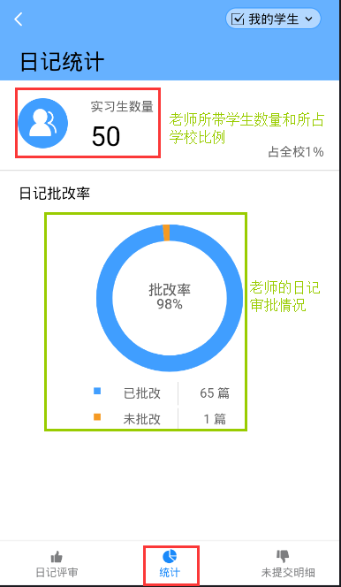

学生日记未提交
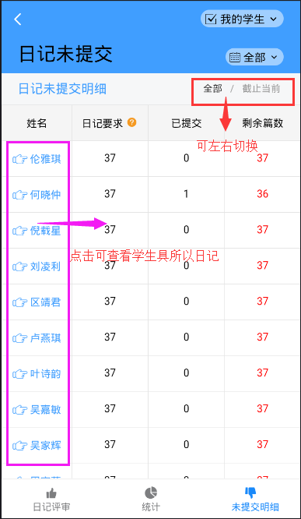

留言板
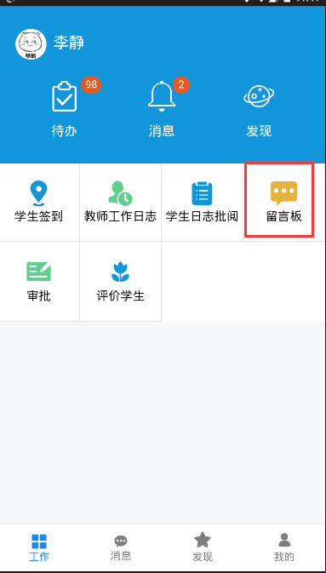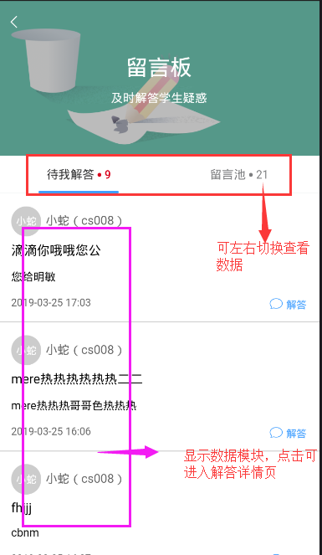

审批
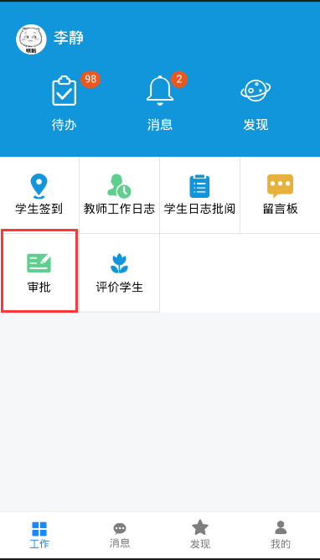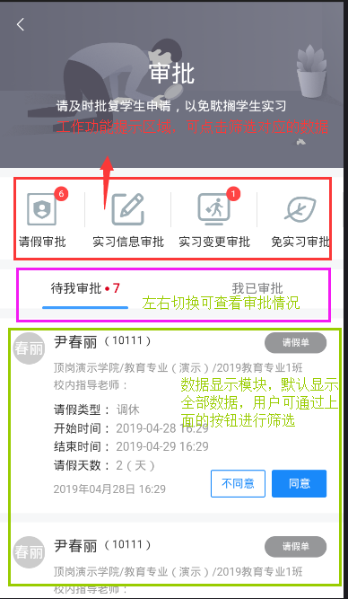

审批详情页（请假为例，其他同理）
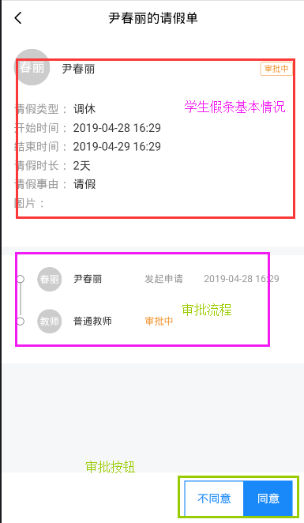

评价
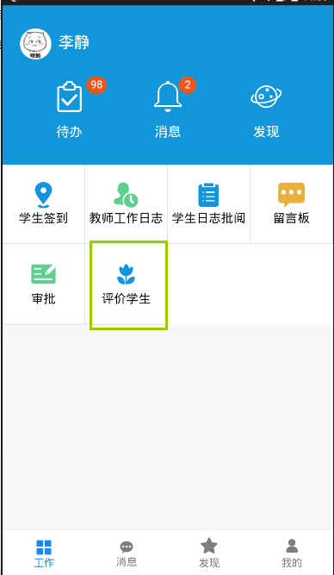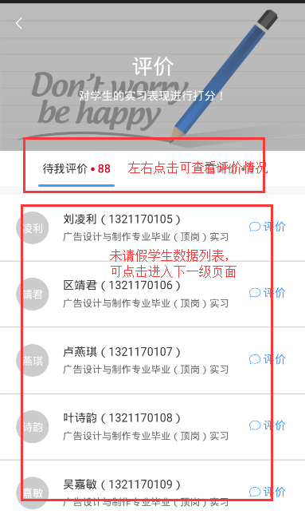

个人模块

个人模块
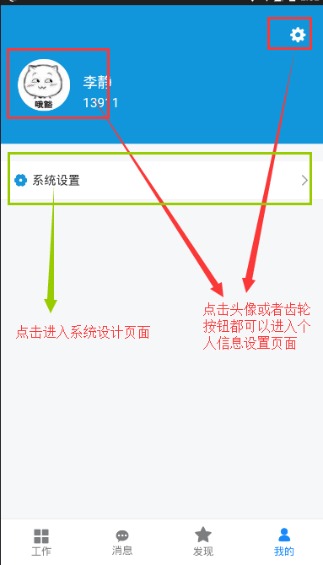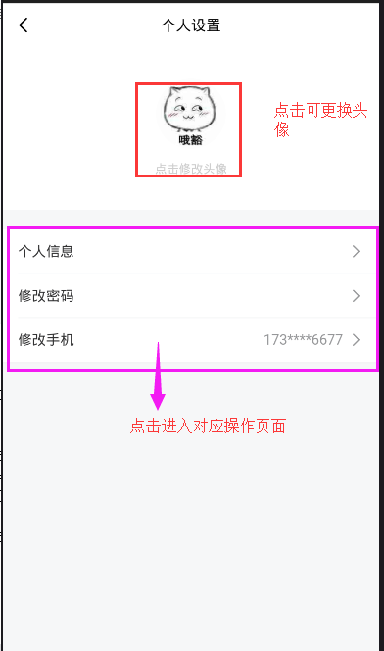

信息修改
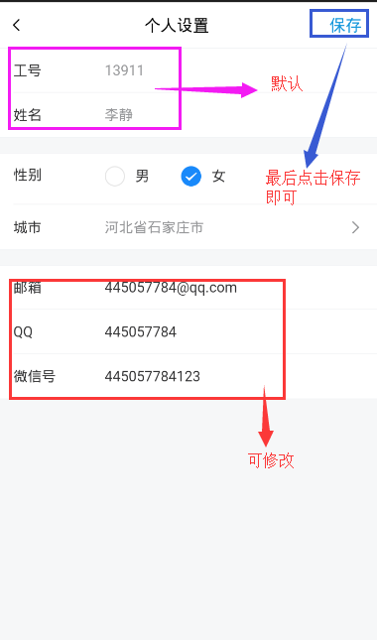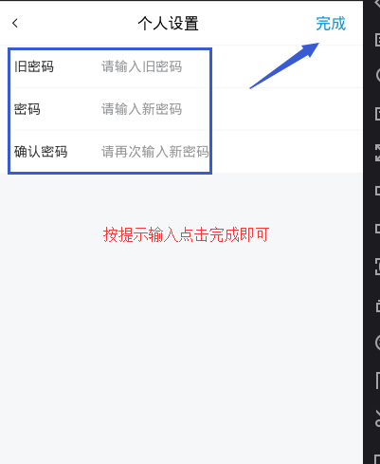

网页端--首页登录
如下图所示，输入账号、密码，验证码点击登录按钮，进入系统。（注：学生账号为学生学号；教师账号为教师教工号，密码为后六位）
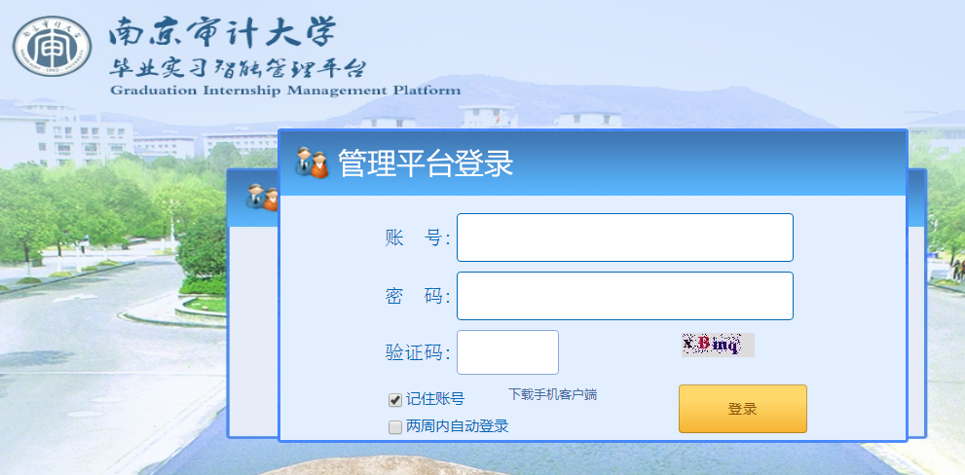

修改密码与工具栏

修改密码
如下图所示，点击①处出现②的页面点击修改密码进行密码修改
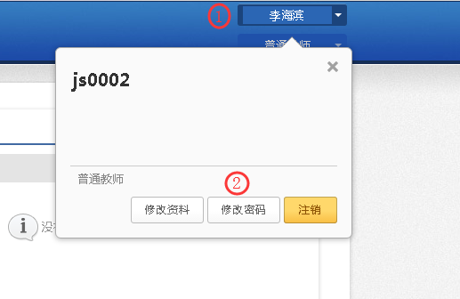

多重角色的快速切换
当身兼数职时可以通过点击箭头处的按钮来实现调出多角色列表，点击所需角色即可快速切换。
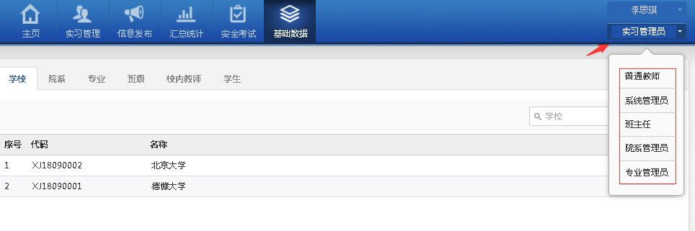

实习安排

免实习审批
点击实习安排下的免实习申请，选择学生来审核。
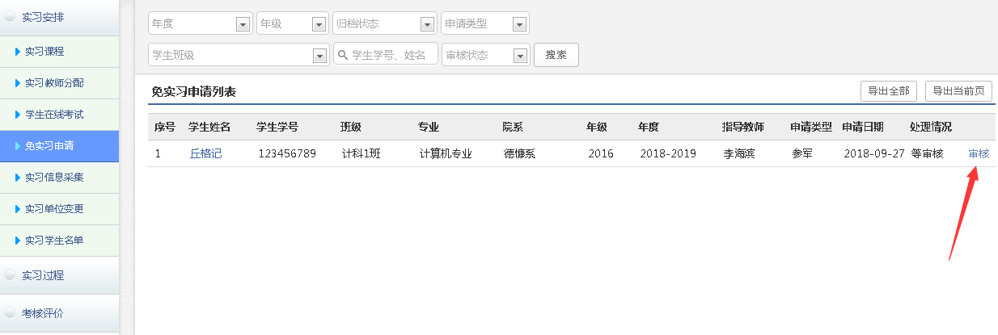
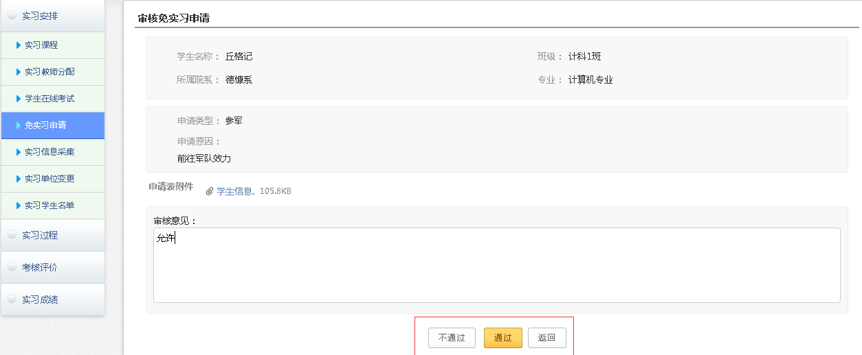

批量安排实习
当出现多名学生前往同一单位进行实习，老师可以批量安排到该单位增加效率。单击学生选择，会变成绿底标识，填写信息后保存。（*为必填项不填无法保存）
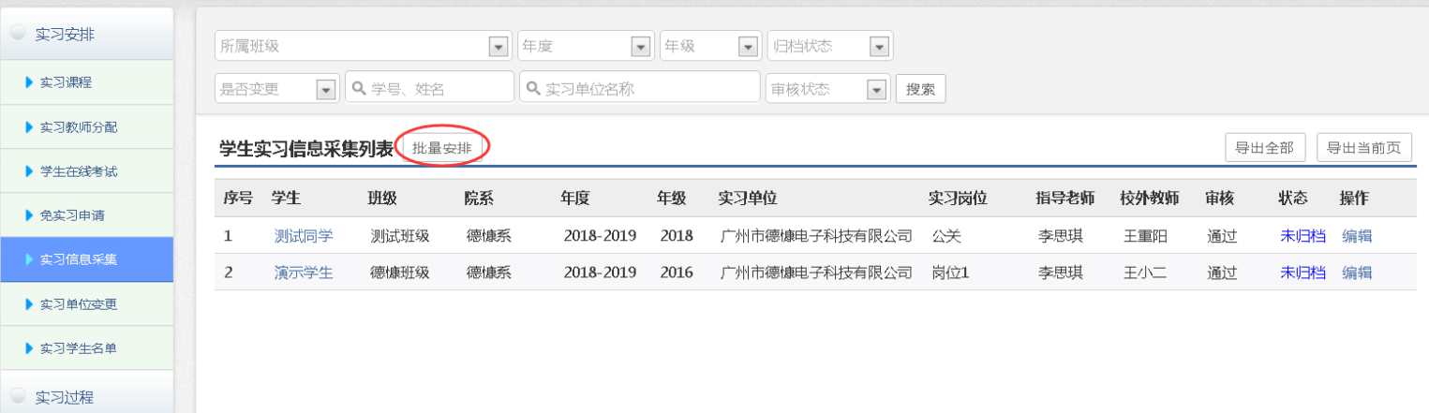
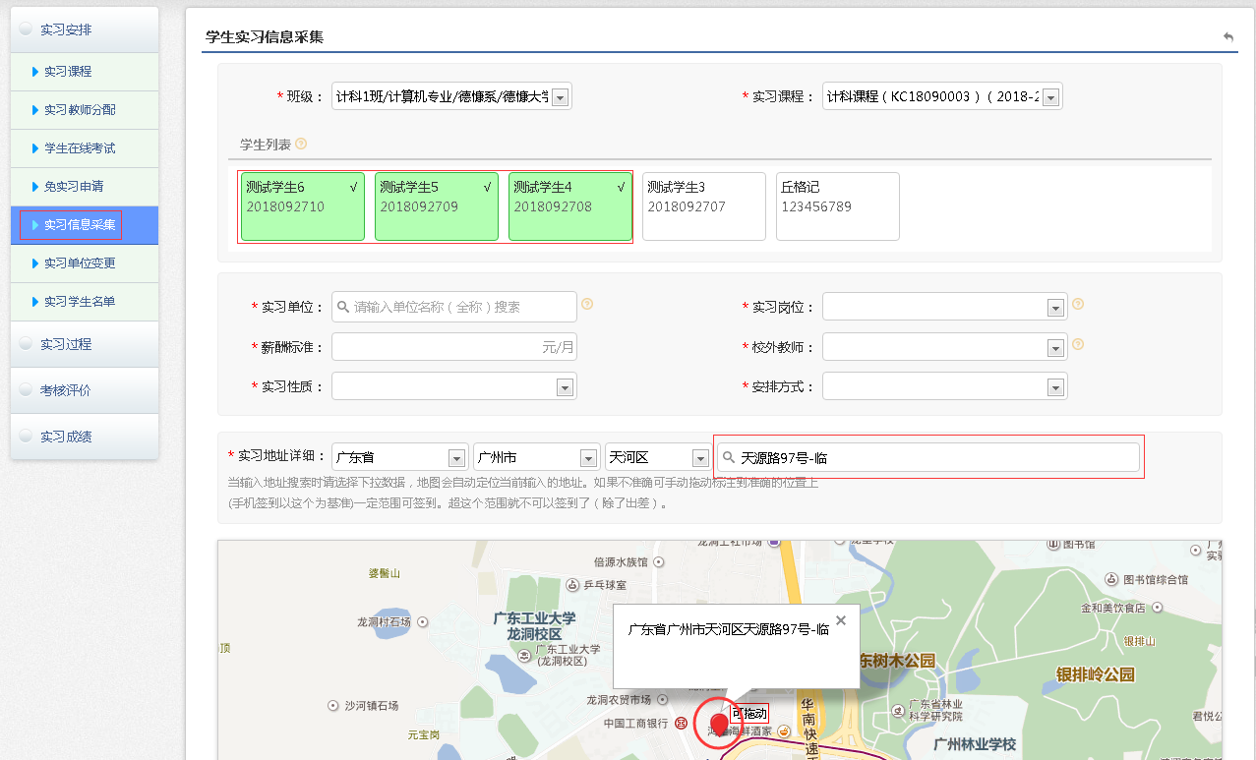

实习过程

教师指导记录
点击箭头处弹出图二，添加指导记录。
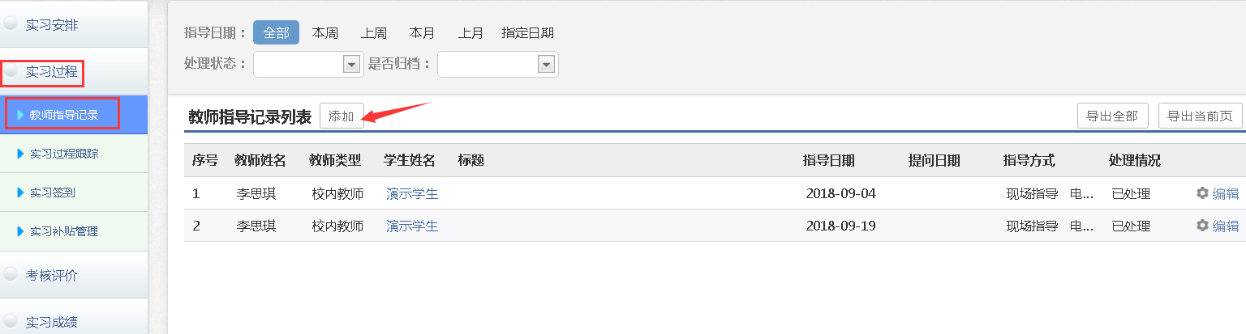
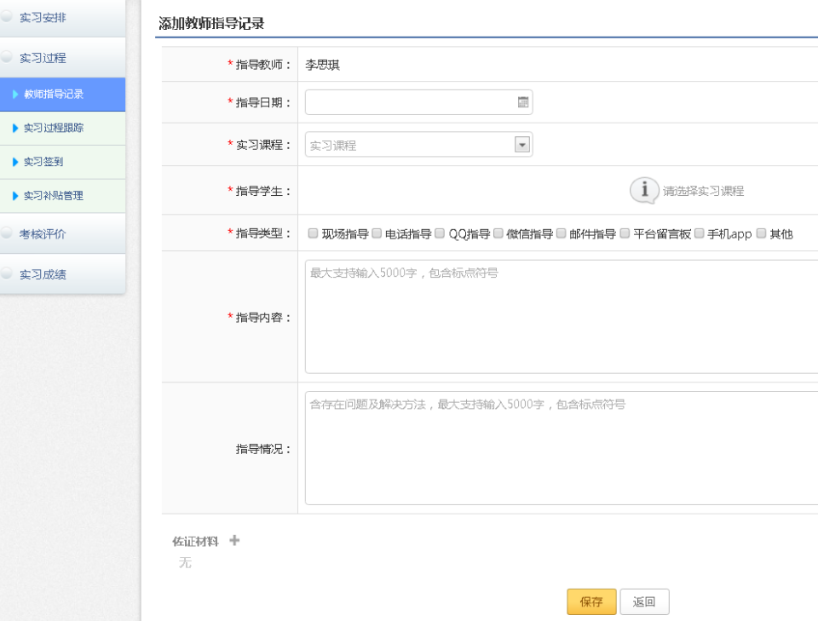
当遇到学生提问时，在教师指导记录列表查看未处理的问题。点击解答，在弹出的页面回答问题点击解答保存即可。
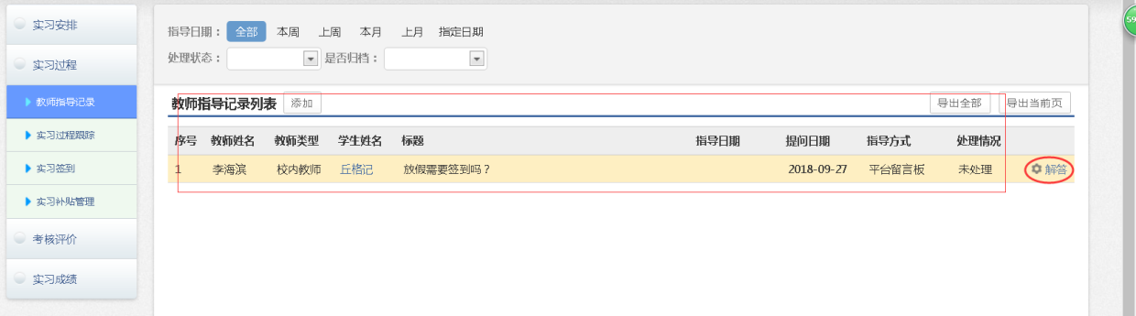
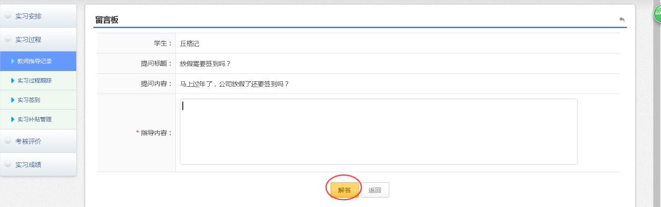

实习过程跟踪
点击实习过程跟踪模块进入，评审界面可以对日记，周记，月总结，实习总结进行评审打分。点击红框评审完返回列表，点击红圈评审完继续评审下一个学生。（如果学生说自己写了周记但老师无法查看到，让学生登录账号检查下学生周记状态是否为草稿）；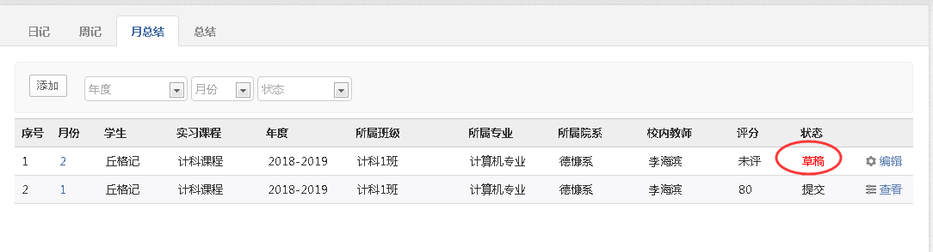
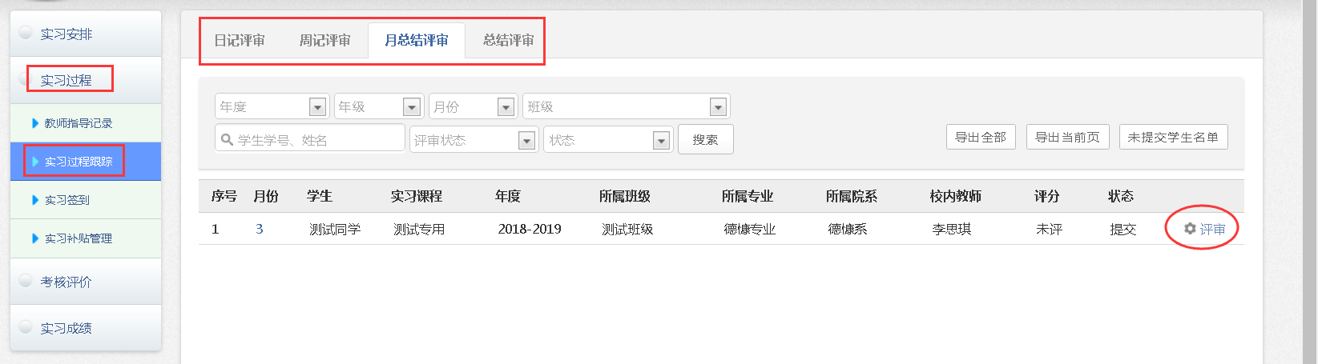

实习请假审核
点击实习过程下的实习请假模块，可以看到学生申请的列表。点击红圈进行审核，在跳转的页面提交审核意见即可。
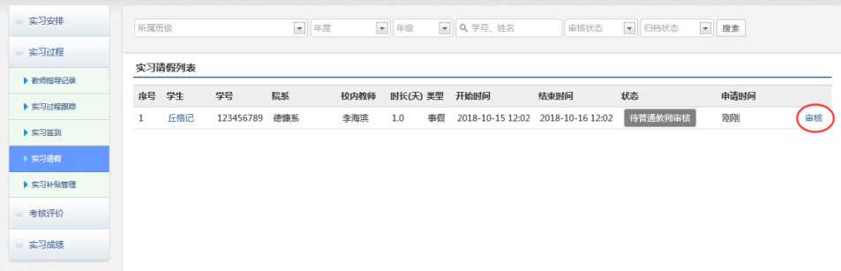
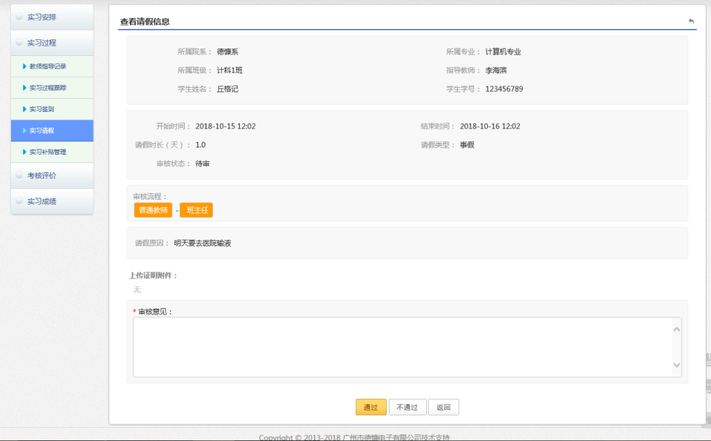

实习补贴审批
点击实习过程下的实习补贴管理模块，点击红色圆框处进入核算页面，录入缺勤天数数据无则为0，点击核算即可.（核算完毕后进入审核中状态，由院系管理员进行审核。）如果不通过将会驳回给学生修改。
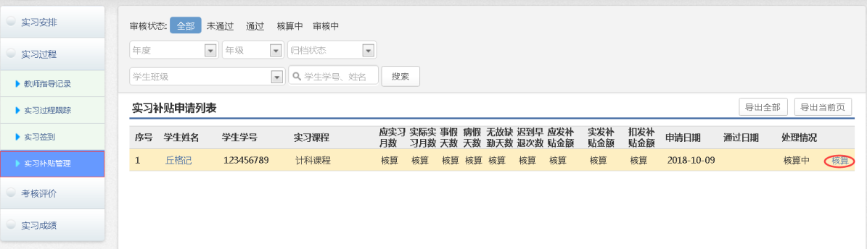
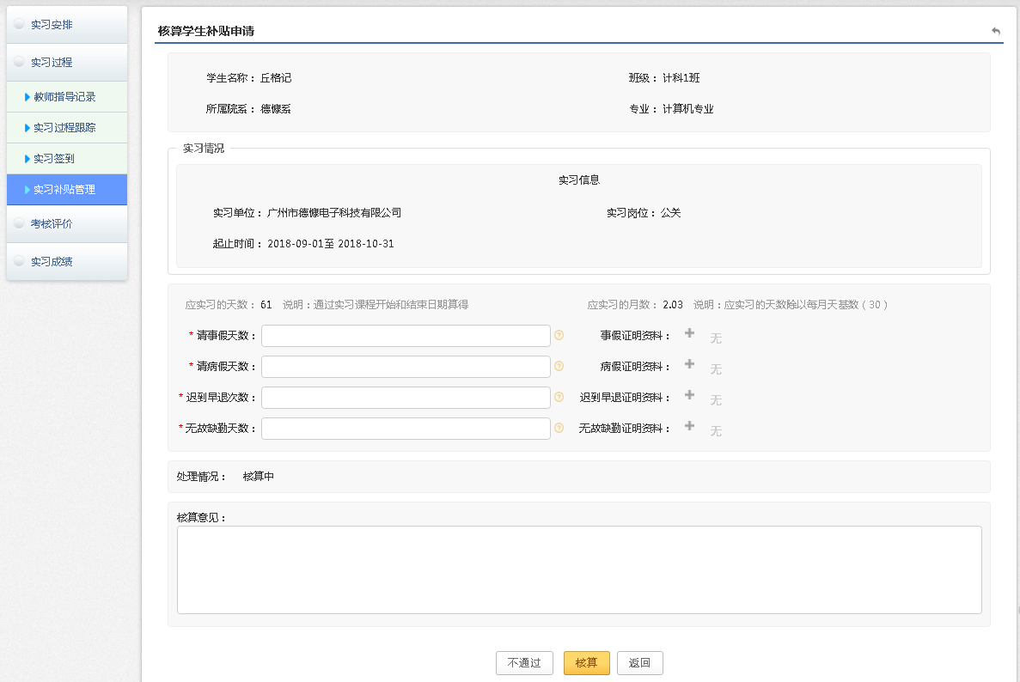

校内老师评价学生
点击红圈添加评价，在跳转出的页面点击方框栏选择班级-课程-学生，进行评分。
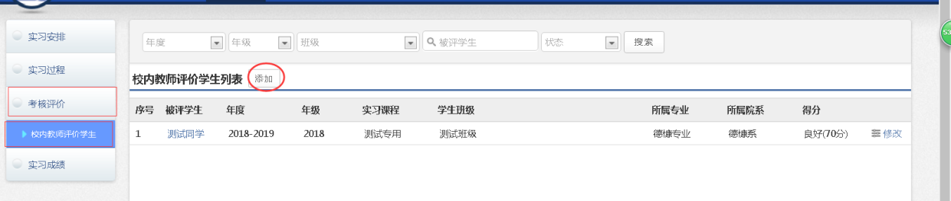
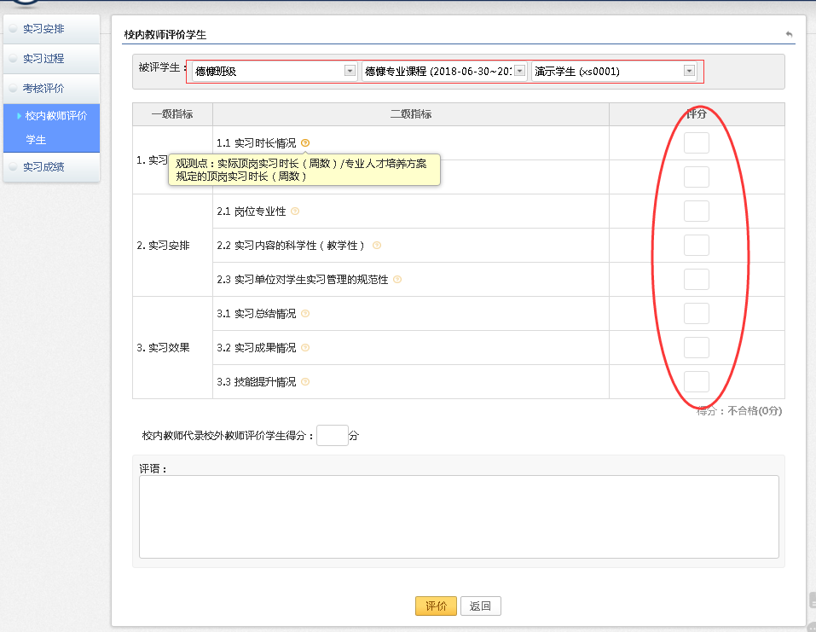

书院班主任评价学生
书院班主任对学生进行评价；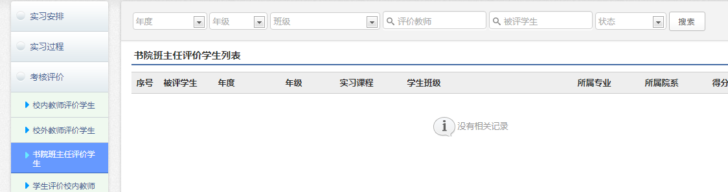

实习成绩生成
点击红圈内的生成成绩按钮，弹出大红圈页面选择课程生成成绩。为了生成成绩的准确率，请确认您所带的学生的相关的内容填写完如：《周记》和《总结》都填写、评审完了再生成。如果因为操作失误导致一些学生的实习成绩还在没审核前就已经生成完毕，可以点击更新来更新学生成绩。
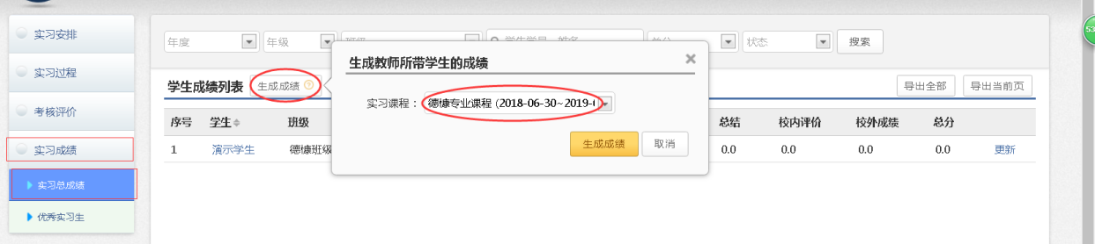
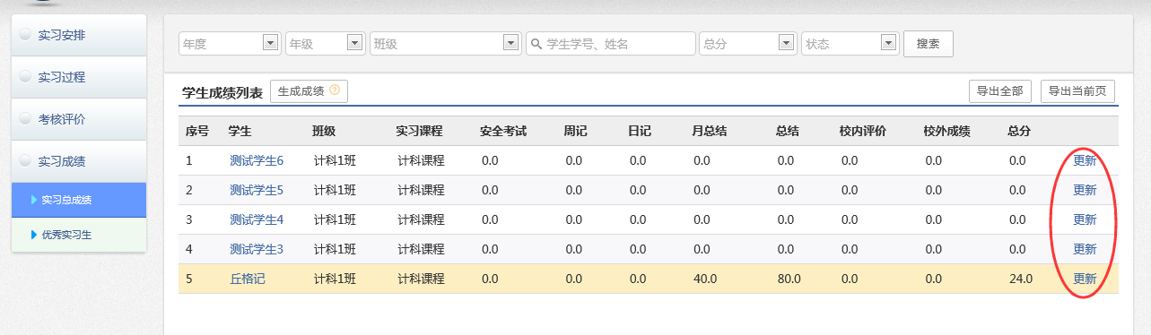

优秀实习生
在优秀实习生模块点进去，选择推优。选择实习课程和学生填写推荐语和推优附件上传申请等待院系管理员审核即可。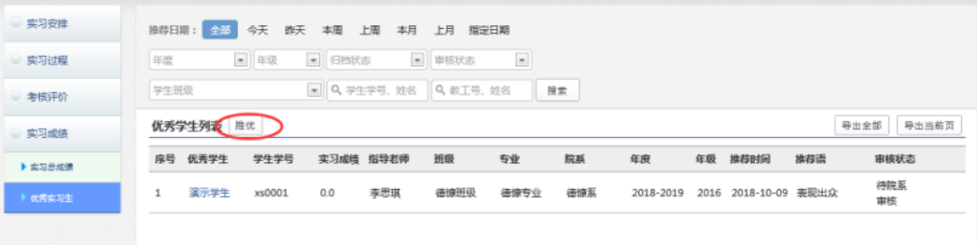

实习巡查
记录实习巡查的情况，包括学期、教学周、院系、巡查时间、实习单位名称、学生人数、巡查人员名单、院系领导、巡查报告。
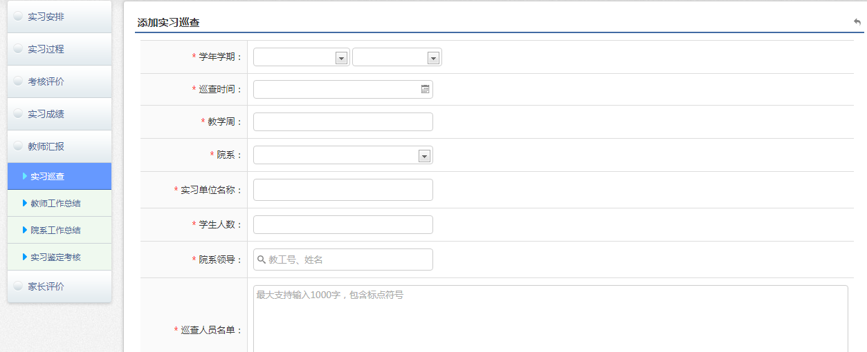

教师工作总结
教师提交专业工作总结。即指导教师填写本专业实习工作的经验。
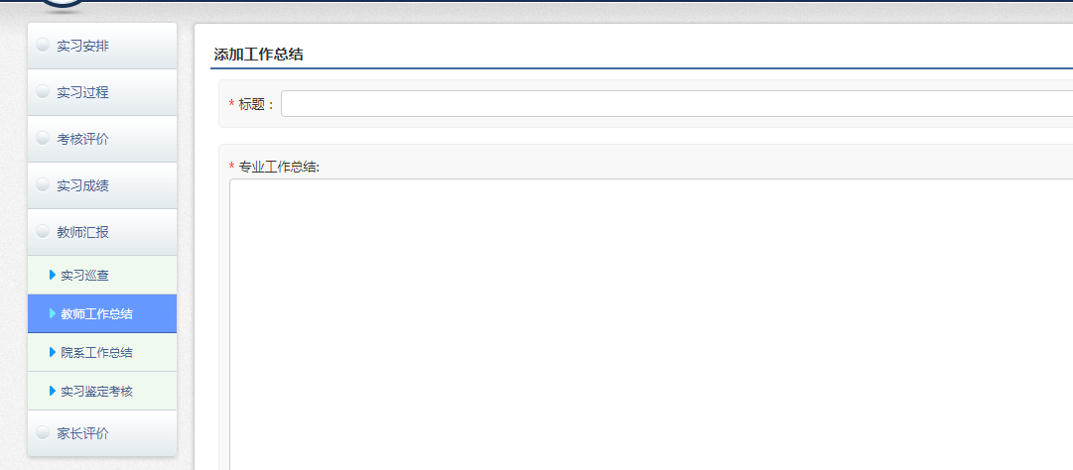

实习鉴定考核
即指导教师录入实习考核表，记录对学生在实习过程中的表现的考核打分情况；
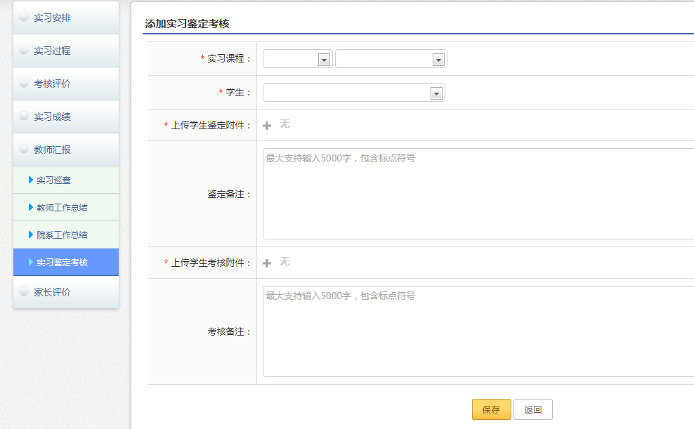

其他功能的介绍

通知公告
新的通知公告发布请点击下方图示箭头处，然后在跳转的页面编辑发布即可。
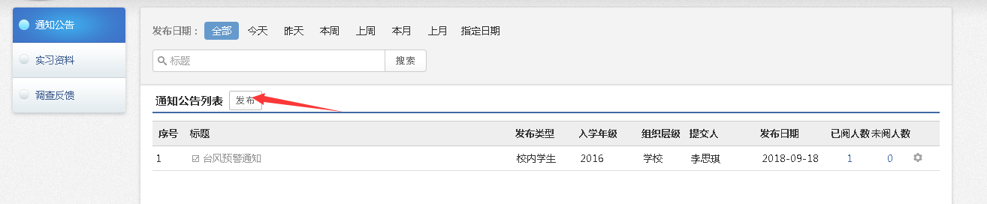

实习资料
点击实习资料模块，点击红圈中的发布。选择班级和填写信息，上传附件发布即可。
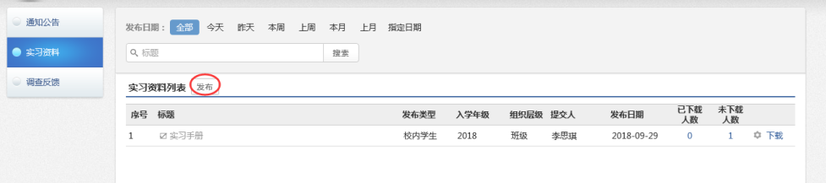

校内老师问卷调查
如何参与问卷调查，在调查反馈模块下的校内教师问卷调查，选择参与填写或者选择选择完成即可。

